審査会見学希望者の事前登録方法

令和8年4月～５月に実施される、剣道六段・七段・八段 審査会への入場を希望される方は、パソコンやスマートフォンを利用して事前登録をお願いします。
事前登録が完了すると、申込時に使用したメールアドレスに、整理券が届きますので、あらかじめ印刷の上、審査会入場時に入り口で提出してください。


https://form.run/@endo-lvoGwIh51FGOFR7UFpgI

上記URLをパソコンのブラウザに入力するか、
QRコードをスマーフォンで読み取ってください。

次頁のような入力フォームが開くので必要事項を入力し、「入力内容を確認」をクリック

※注意事項 会場により、受け入れ可能な人数が異なります、見学希望者が受け入れ人数超えた場合、予告なく登録を中止することがあります。
原則として、事前登録のない方は見学をお断りします。
入力画面
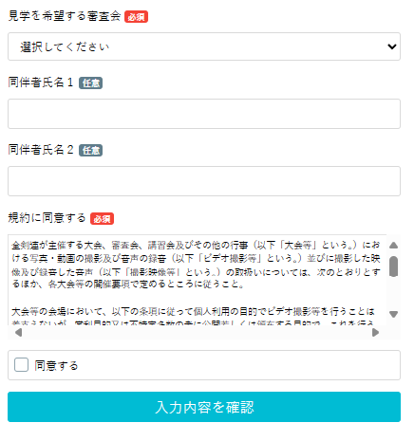
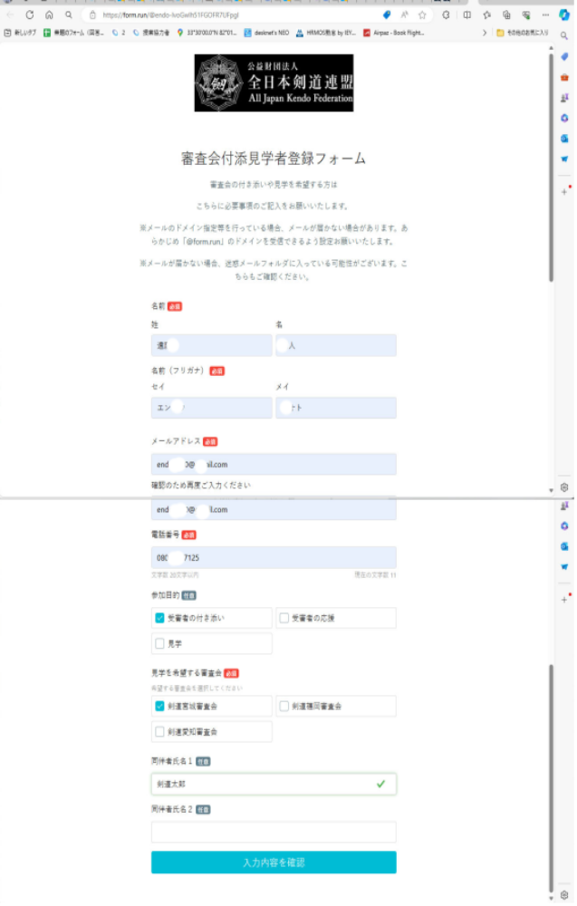
確認画面
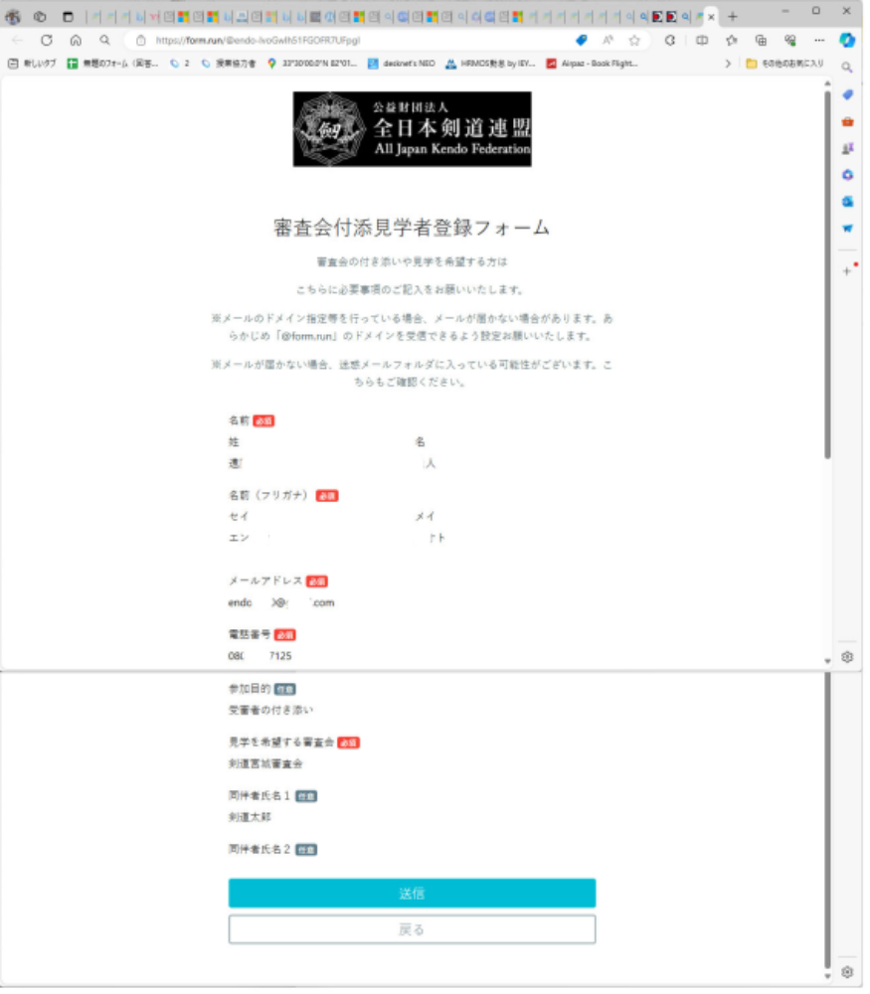
確認画面が表示されるので、間違いがないことを確認したら「送信」ボタンをクリックしてください。

送信後画面
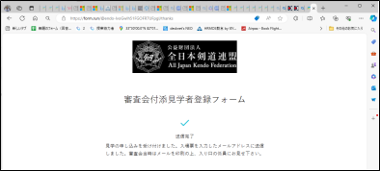
上記画面が表示されれば、登録は完了です。
完了後、メールが送られてくれば登録が成功しました。
メール送られてこない場合は、メールアドレスを間違えて登録したか？ メールのドメイン指定をしているか 迷惑メールに入っているか 確認してください。
見学者に送られるメール（入場整理券）
